庐阳教育督导简报
（第五期）
庐阳区人民政府教育督导委员会办公室 2014年5月20日

庐阳区通过2011-2012年度安徽省教育强县（区）初审

从《中共安徽省委组织部 安徽省人民政府教育督导委员会 安徽省教育厅关于开展“2011-2012年度安徽省教育强县”评审工作的通知》（皖教督【2014】7号）文件获悉，全省有12个县(区)通过初审资格，庐阳区名列首位。

庐阳区开展农村义务教育学校基本办学条件专项督导

近期，根据《国务院教育督导委员会办公室关于开展农村义务教育学校基本办学条件专项督导的通知》（国教督办【2014】6号）文件和《安徽省农村义务教育学校基本办学条件专项督导实施方案》要求，我区全面开展农村义务教育学校基本办学条件的专项督查工作。
为了能够保质保量完成此项工作，专门成立了“庐阳区农村义务教育学校基本办学条件专项督查工作组”，并认真对照相关文件，全面梳理辖区内各校所属类别，最后确认1所村小和4所城乡结合区小学。5月15日，区专项督查工作组召开相关学校负责人会议，全面传达上级文件精神，逐条逐项讲解督查内容，布置各校开展自查工作。同时要求各督学责任区的专、兼职督学负责督查，区专项督查工作组负责督办。5月16日至5月19日，由区专项督查工作组成员到相关学校进行实地检查。5月20日，各校上报自查报告，区督查工作组认真核实并汇总，并形成区自查报告和整改方案，按时上报到市教育局，圆满完成自查工作。

第五责任区责任督学到新庄小学开展督导工作

5月9日上午，庐阳区第五督学责任区张湘和、杨俊两位责任督学来到新庄小学，开展督导工作。
在学校相关同志的陪同下，两位责任督学查看了校园环境，全面了解新庄小学的办学特色、办学行为、教师队伍建设以及学校安全工作等情况。在认真听取学校方面的汇报和实地走访后，充分肯定了学校所做的工作，并希望新庄小学在全面创建“新优质学校”的同时，继续加强校园文化建设，进一步细化学校管理，不断打造办学新亮点。

强化学校常规管理督导 助推新优质学校创建

5月14日上午，庐阳区人民政府教育督导委员会办公室的同志及部分专、兼职督学，在第二督学责任区崔敏、朱俐两位责任督学的陪同下，来到合肥市南门小学恒盛皇家花园校区开展督导工作。
为全面了解学校办学情况，督导组一行一早就来到学校，在校园门口查看学生到校情况、教师上班情况、值班领导和值日教师到岗情况。随后，督导组查看了校容校貌，听取了学校方面的简要汇报。
课堂是展现学校教育教学质量的主阵地，因此，督导组一行随机走进课堂，认真听了一（1）班王玮老师的语文课《这儿真好》和六（2）班蒋雯老师的数学课《解决问题的策略》。同时，还查阅了教师的备课笔记、作业批改等，并不时与校领导、教师进行交流反馈。
上午9点30分，活泼欢快的《阳光体育之歌》响起，督导组一行观摩了学校大课间活动，有广播体操、健身跑、瑜伽操等，阳光体育活动内容丰富多彩、张弛有度，充分展现了恒盛学子健康的体魄和良好的精神风貌。
为使该校能尽快成为庐阳北部地区的新亮点学校，督导组还就学校未来的发展，与该校班子成员进行了充分的交流研讨，同时也寄期望于该校能以创建新优质学校活动为契机，强化管理，苦练内功，全面提高教育教学质量，建成我区北部居民家门口的好学校。

区专职督学及第一督学责任区责任督学到安幼随访指导
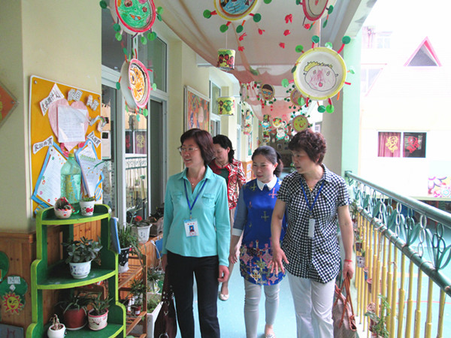
5月16日下午，庐阳区专职督学及第一督学责任区责任督学来到安庆路幼儿园，进行常规督导检查。
根据第一督学责任区责任督学和该园负责人介绍，近期，安幼正在进行个性化活动区角创设，并以“我是中国人”为主题，全面创设极具特色的个性化活动区角，以此进一步美化区角环境，丰富区角活动内容。随后，到访督学深入到各班级活动区角进行了全面细致的督导检查。
两位督学对老师们踏实、积极的工作态度给予了充分肯定。对大班年级组围绕“我是中国人”的主题，各班富有创意各具特色的“民族风”班级环境创设给予较高评价，同时也对部分细节之处提出了改进意见。

报：市政府教育督导委员会办公室，区委、区政府办公室
发：区政府教育督导委员会成员单位

